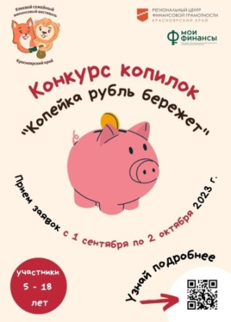
Внимание!
Конкурс копилок «Копейка рубль бережёт»
Соорганизатор фестиваля: Одинцова К.В.
В МБДОУ Ирбинский Д/с № 2 «Теремок» стартовал конкурс копилок "Копейка рубль бережет", который проходит в рамках Краевого семейного финансового фестиваля. На конкурс предоставлены копилки, созданные участниками вручную из любых материалов и с использованием разных техник декоративно-прикладного творчества.
Творческими руководителями выступили педагоги подготовительных и старших групп: Авербах О.Р, Саковцева О.Н., Аристова Е.Д, Лихачёва И.В., Дронова О.В., Бакаева О.Д., Резвых С.П., Соломенникова Н.С. Которые помогли участникам конкурса в организации и реализации конкурсных работ. На Конкурс от нашего детского сада представлено 15 творческих работ.


